Stan techniczny ciągnika rolniczego jak i innych narzędzi, maszyn i urządzeń rolniczych w czasie eksploatacji ulega ciągłym zmianom. Mechanizmy i zespoły ulegają zużyciu lub uszkodzeniu, czego objawem są pogarszające się własności eksploatacyjno-techniczne. Aby zmniejszyć ten proces i wydłużyć okres eksploatacji, należy w określonym czasie wykonywać odpowiednią obsługę techniczną, we właściwy sposób przechowywać sprzęt rolniczy, stosować odpowiedniej jakości materiały eksploatacyjne oraz obsługiwać sprzęt przez osoby wykwalifikowane.
Warunki pracy sprzętu rolniczego warunkuje wiele czynników. Uwzględnienie wpływu każdego z nich na stan techniczny ciągnika, maszyny lub urządzenia jest bardzo skomplikowane i wymagałoby szczegółowej analizy. Do czynników podstawowych zaliczyć można:
- warunki klimatyczne,
- warunki polowe,
- charakter eksploatacji,
- sposób prowadzenia agregatu,
- obsługa techniczna.

Warunki klimatyczne to temperatura otoczenia, ilość opadów, siła i kierunek wiatru. Temperatura otoczenia ma wpływ na intensywność chłodzenia zespołów, a zwłaszcza silnika. Przegrzanie silnika powoduje szybsze zużywanie się współpracujących części. Wzrost temperatury otoczenia łączy się ze zmniejszeniem strat mocy związanych z nagrzewaniem oleju w zespołach napędowych ciągnika bezpośrednio po uruchomieniu. Zbyt niska temperatura silnika powoduje niekorzystne warunki jego pracy, pogarszają się wskaźniki eksploatacyjne - osiągana moc, siła uciągu. Temperatura powietrza ma również wpływ na łatwość rozruchu silnika. Ilość opadów ma zasadniczy wpływ na stan gleby. Duża wilgotność gleby zwiększa poślizg kół napędowych zwiększając zużycie paliwa, powoduje zapychanie się lub zalepianie glebą zespołów roboczych maszyn, co może uniemożliwiać wykonanie określonej pracy. Zbyt mała wilgotność gleby powoduje jej rozpylanie, stwarza niekorzystne warunki wodno-powietrzne w glebie, ale i zanieczyszcza filtry, zwiększa tarcie, przyspiesza zużycie części. Siła i kierunek wiatru może przejawiać się wzrostem mocy traconej na pokonanie oporów ruchu, przyspieszeniem zużycia zespołów sprzętu rolniczego.
Warunki polowe mają zasadniczy wpływ na zużycie i awaryjność ciągników i maszyn rolniczych. Gleby zwięzłe, gliniaste, ciężkie wymagają większych nakładów energetycznych na wykonanie takiej samej pracy jak na glebach lżejszych, średnich, optymalnie uwilgotnionych. Gleby kamieniste narażają narzędzia i maszyny na częstsze awarie sprzętu wskutek występowania zmiennych obciążeń, niekiedy maksymalnych sił, które działają na elementy robocze tych maszyn.
Charakter eksploatacji określa obciążenie sprzętu – współpraca z agregatami złożonymi wieloczynnościowymi. Prędkość pracy, zmiana tej prędkości, hamowanie, stosowane nawroty, dodatkowy napęd maszyn przez WOM czy instalację hydrauliczną, pneumatyczną, lub elektryczną, zawieszenie narzędzi na podnośniku hydraulicznym.
Sposób prowadzenia agregatu na polu: zagonowy, czółenkowy, w figurę lub okółkę również wpływa na stan techniczny sprzętu. Należy dobierać optymalny sposób poruszania się agregatu po polu w celu wyeliminowania zbędnych przejazdów maksymalnie zwiększając czas efektywny pracy. Płynne prowadzenie agregatów, bez szarpnięć i nagłych zmian prędkości. Należy unikać przejeżdżania ze zbyt dużą prędkością przez nierówne drogi i wyboje szczególnie drogi śródpolne, gruntowe. Na trwałość układu napędowego duży wpływ ma sposób włączania sprzęgła. Należy unikać gwałtownego włączania, gdyż powoduje to powstawanie dużych przeciążeń. Ważne jest płynne przełączanie biegów i właściwy dobór przełożenia do chwilowych warunków pracy agregatu. Dzięki właściwemu prowadzeniu agregatu można zwiększyć przebieg międzynaprawczy jego zespołów roboczych i znacznie zmniejszyć zużycie paliwa.
Jakość obsługi technicznej i sposób wykonania, terminowe i sumienne jej wykonywanie, stosowanie pełnowartościowych materiałów eksploatacyjnych ma zasadniczy wpływ na stan techniczny pojazdów, narzędzi, maszyn i urządzeń stosowanych w rolnictwie.

- Książka przeglądów technicznych ciągnika rolniczego

Producent udziela użytkownikowi gwarancji na pierwszy okres pracy ciągnika, zwykle 12 miesięcy od daty zakupu. Gwarancja jest zapewnieniem ze strony fabryki, że ciągnik został prawidłowo zmontowany, a do jego budowy użyto właściwych części, wykonanych zgodnie z rysunkami konstrukcyjnymi. W okresie gwarancyjnym producent zobowiązuje się do bezpłatnego naprawienia ciągnika, jeżeli uszkodzenie wynikło z jego winy, np. z powodu zastosowania niewłaściwego materiału, bądź błędu konstrukcyjnego, złego wykonania części, wadliwego montażu itp. Aby zapewnić właściwą eksploatację, fabryka zastrzega jednocześnie, by pierwsze uruchomienie ciągnika połączone z poinstruowaniem użytkownika oraz przeglądy techniczne P-III, P-IV i P-V oraz wszelkie naprawy wykonywane były w okresie gwarancyjnym wyłącznie przez odpowiednio kwalifikowanych pracowników instytucji upoważnionych przez producenta. Użytkownik traci prawo do gwarancji w razie nieprawidłowej eksploatacji ciągnika oraz nieprzestrzegania fabrycznych przepisów gwarancyjnych. Dzieje się tak szczególnie w razie:
- uszkodzenia ciągnika z powodu niewłaściwej obsługi, nieuwagi, zaniedbania usunięcia drobnych usterek lub przeciążenia ciągnika;
- uszkodzenia wskutek wypadku
- wykonywania w okresie gwarancyjnym naprawy poza upoważnionymi stacjami obsługi gwarancyjnej;
- wymiany części oryginalnych na inne, niewiadomego pochodzenia;
- przeróbki ciągnika bez zgody wytwórcy;
- zerwania przez użytkownika plomb z tych części lub zespołów, które są zaplombowane na okres gwarancji;
- zgłoszenia reklamacji po upływie 14 dni od daty powstania uszkodzenia ciągnika;
- nieprowadzenia na bieżąco ewidencji pracy ciągnika wg wzoru podanego w książce gwarancyjnej;
- eksploatowania ciągnika niezgodnie z warunkami zawartymi w instrukcji obsługi ciągnika;
- nieprzestrzegania terminów przeglądów gwarancyjnych.

Gwarancją nie są objęte części sprzętu, które zużywają się w czasie eksploatacji, są to między innymi:
- żarówki,
- bezpieczniki,
- pióra wycieraczek,
- wkłady filtrujące,
- płyny eksploatacyjne.

Zgodnie z europejskim rozporządzeniem GVO z 2010 roku, producent samochodu nie może wymagać aby warunkiem gwarancji była konieczność serwisowania samochodu jedynie w serwisie autoryzowanym. Europejskie regulacje prawne zapewniają prawo do samodzielnego wyboru miejsca do serwisowania. W praktyce można często spotkać odmowę wykonania naprawy w ramach gwarancji z tytułu serwisowania pojazdu w okresie gwarancji poza siecią autoryzowaną producenta danego pojazdu.
Jeśli decydujemy się na wykonanie przeglądu okresowego w samochodzie będącym na gwarancji zadbajmy o to by:
- wszystkie wykonane czynności serwisowe w czasie przeglądu zostały odnotowane na piśmie i były całkowicie zgodne z zaleceniami przeglądowymi producenta pojazdu zawartymi w książce serwisowej auta i/lub dostępnej dokumentacji serwisowej dla danego pojazdu,
- wszystkie użyte części i materiały eksploatacyjne były zgodne ze specyfikacjami dopuszczanymi przez producenta a zastosowane części pochodziły z oferty renomowanych producentów,
- starannie przechowywać wszelkie dokumenty dotyczące przeprowadzonej naprawy.

W przypadku wystąpienia problemów gwarancyjnych zarówno właściciel samochodu, posiada kompletną dokumentację, która umożliwi mu przedstawienie argumentów gwarantowi, ale także warsztat posiada zabezpieczenie w postaci odpowiednich uprawnień, certyfikatów lub aktualnych umów z producentem oddalające od niego ewentualne roszczenia z tytułu nierzetelnie i niezgodnie z warunkami producenta pojazdu, przeprowadzonej czynności przeglądowej w pojeździe.

Dokumentem, na podstawie którego wykonywane są przeglądy i naprawy gwarancyjne, jest książka gwarancyjna wydana przy zakupie ciągnika. Książka ta, poza przepisami określającymi zakres obowiązków wytwórni i użytkownika, jest zaopatrzona w kupony na wykonanie przeglądów i napraw, potwierdzenie wykonania napraw. Użytkownik nie ma prawa dokonywania samodzielnie żadnych wpisów do książki gwarancyjnej.
Pierwsze uruchomienie sprzętu typu ciągnik rolniczy lub kombajn samobieżny powinno być wykonane przez sprzedawcę i przeprowadzony instruktaż użytkownika. Z pierwszego uruchomienia sprzętu sporządza się protokół uruchomienia, który podpisuje użytkownik i potwierdza sprzedawca podpisem osoby upoważnionej, rycina 6.1.

Rycina 6.1 Protokół pierwszego uruchomienia sprzętu.
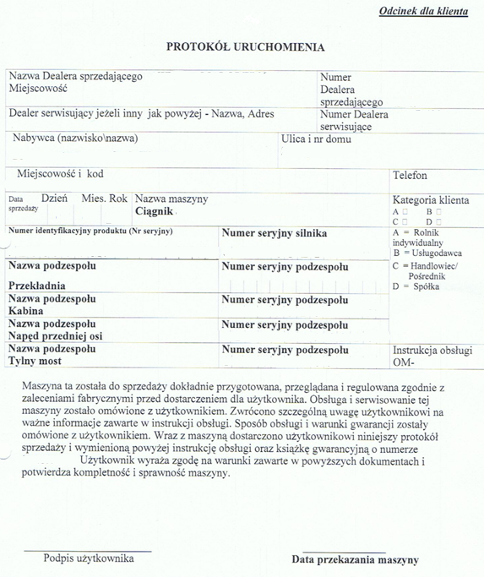
Źródło: książka gwarancyjna JD.

Docieranie nowych ciągników. Na obrabianych powierzchniach części ciągnika pozostają po mechanicznej obróbce drobne nierówności. Po pewnym okresie pracy ciągnika nierówności te ścierają się i współpracujące powierzchnie wygładzają się. Korzystnemu zjawisku wygładzania towarzyszy jednak wzrost luzu między współpracującymi częściami. Aby luz ten nie zwiększył się nadmiernie, nowe części pasuje się ciaśniej, zakładając, że luz właściwy powstanie między nimi dopiero po dotarciu. W pierwszym okresie pracy ciągnika te zmniejszone luzy i większa chropowatość powierzchni części mogą jednak w razie dużych obciążeń i szybkich obrotów spowodować zatarcie współpracujących powierzchni. Dlatego wytwórnie w pierwszym okresie użytkowania, w czasie 50, a niekiedy więcej godzin tzw. docierania, zalecają niepełne obciążenie ciągnika.
Ogólnie stosuje się następujące zasady docierania. W czasie pierwszych 10 motogodzin (lub godzin jako jednostki przepracowanego czasu stosowanych przez niektórych producentów ciągników rolniczych) silnik może pracować wykorzystując 25% mocy znamionowej. Obciążenie takie wystarcza do wykonywania płytkich upraw międzyrzędowych i bronowania na glebach lekkich lub transportu z jedną przyczepą obciążoną ładunkiem 1 t, na biegach do 4. Włącznie po drogach-utwardzonych (na terenach równinnych). W okresie od 10 do 20 motogodzin silnik można obciążyć do połowy mocy znamionowej. Moc taka potrzebna jest do wykonywania płytkich upraw międzyrzędowych na glebach średnich, współpracy z kosiarką oraz do transportu z jedną przyczepą obciążoną ładunkiem 2 t, na biegach do 4. włącznie po drogach utwardzonych. W czasie następnych 30 motogodzin ciągnik można obciążać do 75% mocy znamionowej. W transporcie z przyczepą obciążoną ładunkiem 2 t można już stosować wszystkie biegi; można także wykonywać średnie orki na lżejszych glebach. W okresie docierania nie należy stosować hamulców niezależnych oraz dopuszczać do poślizgu jednego z kół napędowych. Poślizg jednego z kół można zlikwidować przez blokowanie mechanizmu różnicowego. W czasie tym należy skrupulatnie stosować się do zaleceń instrukcji obsługi dotyczących:
- regulacji,
- zabiegów obsługowych
- wymiany olejów w silniku i mechanizmach.

Pełne dotarcie ciągnika następuje po ok. 50 motogodzinach pracy i dopiero wtedy można obciążyć silnik pełną mocą.
Ciągniki i maszyny samobieżne – kombajny i inny sprzęt wyposażony w silniki spalinowe zwykle w czasie eksploatacji musi przechodzić przeglądy techniczne. W czasie okresu gwarancji są one obowiązkowe pod rygorem utraty gwarancji udzielonej przez producenta. Wykonanie przeglądu odnotowuje się na kuponie przeglądu zamieszczonym w książce gwarancyjnej sprzętu rolniczego, rycina 6.2.

Rycina 6.2 Potwierdzenie wykonania obowiązkowego przeglądu
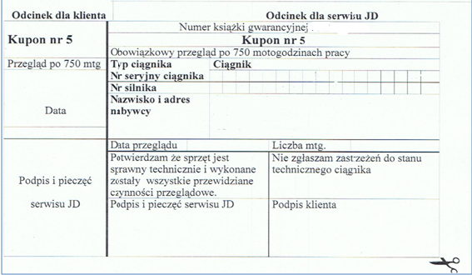
Źródło: książka gwarancyjna JD.

Książka gwarancyjna zawiera także rejestr napraw wykonanych na sprzęcie w okresie gwarancyjnym. W rejestrze tym zapisuje się datę wykonania naprawy, numer protokołu reklamacyjnego, ewentualne przedłużenie gwarancji i stwierdza podpisem serwisu wykonanie naprawy, rycina 6.3.

Rycina 6.3 Rejestr napraw gwarancyjnych
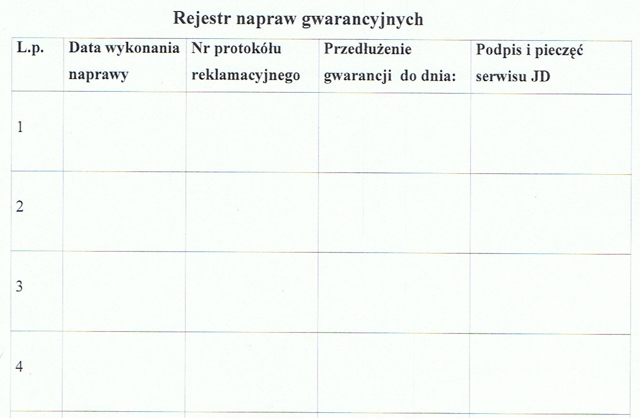
Źródło: książka gwarancyjna JD.

- Dokumentacja zgłoszenia usterki gwarancyjnej

Zasady postępowania gwarancyjnego zawarte są w każdej karcie (książce) gwarancyjnej określonego producenta wydawanej do określonego egzemplarza sprzętu rolniczego i obejmują między innymi:
- przez użytkownika należy rozumieć osobę fizyczną lub prawną nabywającą sprzęt rolniczy, przez sprzedawcę - jednostkę handlową dostarczającą sprzęt użytkownikowi, a przez producenta – wytwórcę sprzętu rolniczego,
- producent zapewnia dobrą jakość i sprawne działanie sprzętu, na który została wydana karta gwarancyjna,
- wady lub uszkodzenia sprzętu będą usuwane bezpłatnie w ciągu 12 miesięcy od daty sprzedaży,
- ujawnione wady lub uszkodzenia należy zgłosić osobiście, listownie lub e-mailem do sprzedawcy,
- jeżeli producent, sprzedawca i użytkownik nie uzgadniają innego terminu wykonania reklamacji, wymiany wyrobu lub zwrotu gotówki, powinna ona być dokonana w terminie 14 dni od daty zgłoszenia przez użytkownika.

Na podstawie zgłoszenia reklamacji przez użytkownika, sprzedawca w porozumieniu z producentem, sporządza protokół reklamacyjny, który jest podstawą dalszego sposobu postępowania, rycina 6.4.

Rycina 6.4 Protokół reklamacyjny
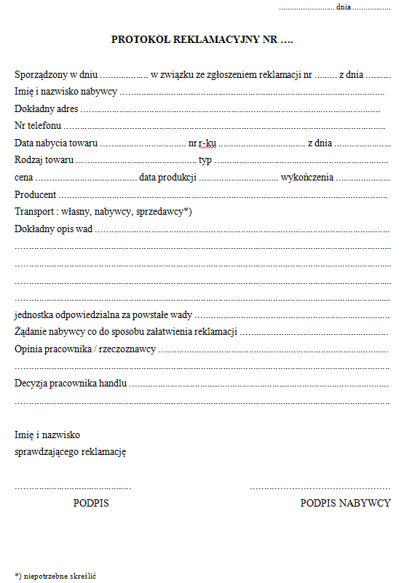
Źródło: www.federacja-konsumentow.org.pl/wzory/
Po wykonaniu oceny sprzętu, sporządzeniu protokołu reklamacyjnego i określeniu sposobu naprawy sprzętu, fakt ten odnotowuje się w kuponie reklamacyjnym zawartym w książce gwarancyjnej.

- Dokumentacja i zakres rzeczowy dotyczący przeprowadzonej naprawy

Zakres rzeczowy dokonywanej naprawy uzależniony jest od weryfikacji technicznej maszyny i sporządzonego protokołu reklamacyjnego. Weryfikację techniczną przeprowadza upoważniony pracownik sprzedawcy, producenta lub powołany rzeczoznawca. Zasady postępowania gwarancyjnego określa ogólny sposób załatwienia reklamacji, np:
- jeżeli w okresie gwarancji wystąpi konieczność dokonania trzech napraw gwarancyjnych, a wyrób dalej wykazuje wady uniemożliwiające jego użytkowanie zgodnie z przeznaczeniem, nabywcy przysługuje prawo do wymiany wyrobu na nowy, wolny od wad lub zwrot gotówki,
- na wymienioną lub naprawioną część maszyny okres gwarancji biegnie od początku,
- jeżeli w wykonaniu zobowiązań, wynikających z gwarancji, wymieniono lub dokonano naprawy części maszyny, a koszt tego przekracza 30 % wartości nowej maszyny, termin gwarancji rozpoczyna się na nowo od chwili wydania nowej lub naprawionej części.
lub inne warunki wymuszone konkurencją na rynku, np. producent zobowiązuje się do:
- bezpłatnego wykonania napraw w siedzibie użytkownika i usunięcia awarii gwarancyjnych powstałych z winy producenta lub wad materiałowych,
- wykonania naprawy gwarancyjnej niezwłocznie po zgłoszeniu awarii, ale nie później niż w terminie 7 dni od dnia otrzymania pisemnego zgłoszenia lub dostarczenia maszyny do naprawy,
- nie powiadomienie użytkownika w ciągu 7 dni od zgłoszenia reklamacji lub dostarczenia maszyny do naprawy powoduje jej uznanie,
- przedłużenie okresu gwarancji o czas między otrzymaniem zgłoszenia a usunięciem usterki, jeżeli usuniecie usterki trwało dłużej niż 48 godzin.

Warunki gwarancji są bardzo ważnym zbiorem praw i obowiązków wytwórcy, sprzedawcy i użytkownika. Znajomość tych zasad jest niezbędna szczególnie dla użytkownika, który w razie wystąpienia awarii w zakupionym sprzęcie w okresie gwarancyjnym ma możliwość jej bezpłatnej naprawy. Podstawą podejmowania jakichkolwiek działań w ramach gwarancji jest książka gwarancyjna. Jest to dokument, do którego nie wydaje się duplikatów, należy go więc chronić przed zniszczeniem lub utratą.

